
R A Z P I S za D I R K O
»3. KOLESARSKA DIRKA DEČKOV IN DEKLIC VRTOJBA«
SOBOTA, 21. september 2024
ORGANIZATOR | Kolesarski klub Pantal, Žnidarčičeva 31, 5290 Šempeter pri Gorici
TRASA DIRKE | Dolžina kroga je 1,2 km. Poteka na Dirkališču Vrtojba Mejni Prehod. Trasa je ravninska in v celoti asfaltirana. Vozi se desni krog.
KATEGORIJE | - DEČKI C in DEKLICE C  - DEČKI B in DEKLICE B  - DEČKI A in DEKLICE A  - ŠOLSKI OTROCI 1. do 4. razreda  - ŠOLSKI OTROCI 5. do 9. razreda  V skladu s pravili UCI, se od prve dirke nacionalnega koledarja KZS za celo sezono upoštevajo kategorije, ki jim kolesarji/kolesarke pripadajo od 1. januarja prihajajočega koledarskega leta.
ŠTART IN DOLŽINA DIRKE | PROGRAM KVALIFIKACIJSKIH DIRK:  - DEČKI C in DEKLICE C, B : 10 krogov (12 km), ob 9:15  - DEČKI B in DEKLICE A :13 krogi (15,6 km), ob ca 9:45  - DEČKI A: 18 krogov (21,6km), ob ca 10:15  DIRKI ŠOLSKIH OTROK:  - ŠOLSKI OTROCI 1. do 4. razreda: 1 krog (1,2 km), ob 11:00  - ŠOLSKI OTROCI 5. do 9. razreda: 2 kroga (2,4 km), ob 11:20  Vse dirke potekajo na končni cilj.
OPREMA | Dovoljena so cestna kolesa. Pri dirkah šolskih otrok so dovoljene vse vrste koles, razen e-koles.
PRIJAVE | Prijave sprejemamo do četrtka 19.9.2024 do 23:59 preko http://prijavim.se/  Prijave za šolske otroke so možne na sola@kkpantal.si in tudi na dan prireditve do 30 min pred štartom dirke šolskih otrok v pisarni dirke.
ŠTARTNINA | Štartnine ni. Sprejema se prostovoljne prispevke.
PISARNA DIRKE | V bližini štartnega prostora.
SESTANEK VODIJ EKIP | Ob 8:45 poleg pisarne dirke.
NAGRADE | V skladu s pravili KZS.
RAZGLASITEV REZULTATOV | Za kategorije OCK dečkov in deklic 20 minut po končani zadnji dirki šolskih otrok. Za šolske otroke podelitev sledi po končanih obeh dirkah.
TEKMOVALNI PREDPISI | Za vse kar ni določeno v tem razpisu velja Pravilnik KZS. V soglasju s sodniškim zborom si organizator pridružuje pravico do spremembe tega razpisa.
OSTALE DOLOČBE | Tekmovalci vozijo na lastno odgovornost. Organizator ne odgovarja za nastalo škodo, ki si jo povzročijo tekmovalci med seboj ali proti tretjim osebam.
RAZNO | V primeru velikega števila prijavljenih, se zaradi varnosti in večje poštenosti izvede kvalifikacijske dirke oz. dirke v več baterijah za posamezno kategorijo ter nato finalno dirko. Ogled proge je mogoč po vsaki končani dirki, 5 min do štarta naslednje. V času tekmovanja je vožnja ostalih po njej strogo prepovedana.
PRITOŽBE | Takoj po končani dirki ob kavciji 50,00 €.

Proga (1,2 km):

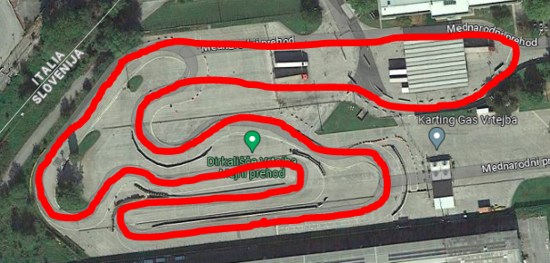
PISARNA

ŠTART/CILJ
V Šempetru pri Gorici, dne 26.8.20234
Jani Marinič
Vodja organizacije
(tel: 040 222 648, el. pošta: sola@kkpantal.si)

